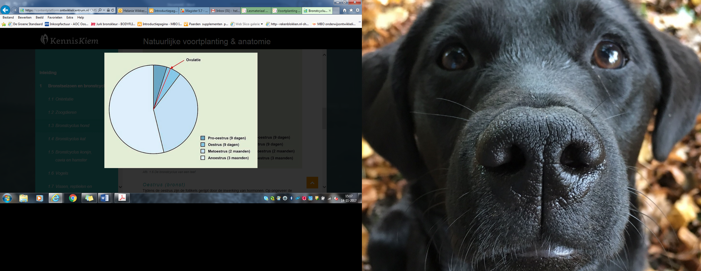

**1**

**2 3**

**4**

**5**1

|  |  |
| --- | --- |
| FSH Follikel stimulerend hormoon 1 | Wordt aangemaakt in de hypofyse zorgt ook voor de rijping van de eicellen in de eierstokken.  Bij mannen zorgt het voor de ejaculatie. |
| LH (Luteïniserend hormoon) 2 | Wordt aangemaakt in de hypofyse zorgt ook voor de rijping van de eicellen in de eierstokken.  Bij mannen zorgt het voor de ejaculatie. Wordt aangemaakt in de hypofyse en zorgt ervoor dat de eicel springt (ovulatie) |
| Progesteron 3 | Wordt aangemaakt door het gele lichaam en voorkomt dat de hormonale cyclus doorgaat. |
| Oxytocine 4 | Wordt geproduceerd door de hypofyse het zorgt voor een band tussen twee individuen. Vormt ween en zorgt dat de melkproductie op gang komt.  Bij de man zorgt het voor de rijping van de zaadcellen. |
| Prolactine 5 | Wordt geproduceerd in de hypofyse en heeft een stimulerende werking op de melkproductie |
| Oestrogeen | Wordt aangemaakt in de eierstokken en speelt een belangrijke rol in de ontwikkeling van vrouwelijke geslachtskenmerken. |
| Testosteron | Wordt geproduceerd in de cellen van de testikels.  Zorgt voor de ontwikkeling van geslachtkenmerken en heeft invloed op talgproductie. |